Packet Tracer - Configuração básica do switch e do dispositivo final

# Tabela de Endereçamento

| **Dispositivo** | **Interface** | **Endereço IP** | **Máscara de sub-rede** |
| --- | --- | --- | --- |
| [[S1Name]] | VLAN 1 | [[S1Add]] | 255.255.255.0 |
| [[S2Name]] | VLAN 1 | [[S2Add]] | 255.255.255.0 |
| [[PC1Name]] | NIC | [[PC1Add]] | 255.255.255.0 |
| [[PC2Name]] | NIC | [[PC2Add]] | 255.255.255.0 |

# Objetivos

* Configurar nomes de host e endereços IP em dois switches Cisco Internetwork Operating System (IOS) pela interface de linha de comando (CLI).
* Usar comandos do Cisco IOS para especificar ou limitar o acesso às configurações de dispositivo.
* Usar os comandos IOS para salvar a configuração em execução.
* Configurar dois dispositivos host com endereços IP.
* Verificar a conectividade entre os dois dispositivos finais de PC.

# Cenário

Como um técnico de LAN recém-contratado, o gerente de redes pediu que você demonstrasse sua habilidade para configurar uma pequena LAN. Suas tarefas incluem definir as configurações iniciais em dois switches com Cisco IOS e configurar parâmetros de endereço IP nos dispositivos host para fornecer conectividade completa. Você usará dois switches e dois hosts/PCs em uma rede cabeada e ligada.

# Instruções

Configure os dispositivos para atender aos requisitos abaixo.

# Requisitos

* Use uma conexão de console para acessar cada switch.
* Nomeie os switches como **[[S1Name]]** e **[[S2Name]]**.
* Use a senha **[[LinePW]]** para todas as linhas.
* Use a senha secreta **[[SecretPW]]**.
* Criptografe todas as senhas em texto simples.
* Configure um banner de mensagem do dia (MOTD) apropriado.
* Configure o endereçamento de todos os dispositivos de acordo com a Tabela de endereços.
* Salve suas configurações.
* Verifique a conectividade entre todos os dispositivos.*Fim do documento*

| Dispositivo | Interface | Endereço IP | Máscara de sub-rede |
| --- | --- | --- | --- |
| Class-A | VLAN 1 | 128.107.20.10 | 255.255.255.0 |
| Class-B | VLAN 1 | 128.107.20.15 | 255.255.255.0 |
| Student-1 | NIC | 128.107.20.25 | 255.255.255.0 |
| Student-2 | NIC | 128.107.20.30 | 255.255.255.0 |

* Nomeie os switches como **Class-A** e **Class-B**.
* Use a senha **R4Xe3** para todas as linhas.
* Use a senha secreta **C4aJa**.

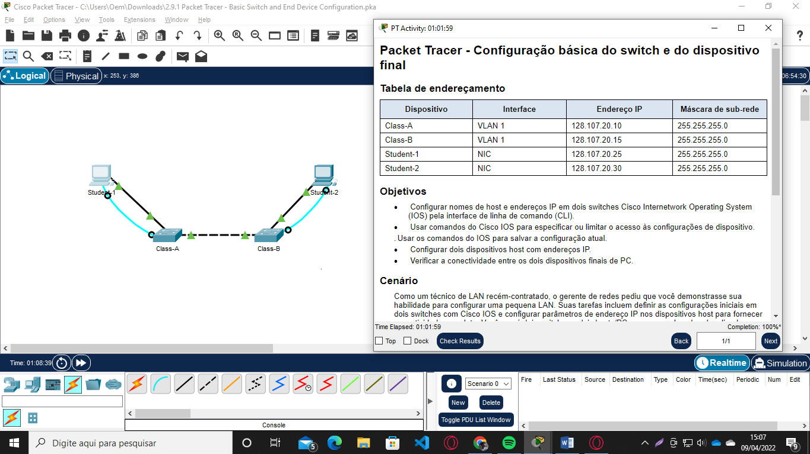

|  |  |  |  |
| --- | --- | --- | --- |
| **Dispositivo** | **Interface** | **Endereço** | **Máscara de sub-Rede** |
| Room-145 | VLAN 1 | 10.10.10.100 | 255.255.255.0 |
| Room-146 | VLAN 1 | 10.10.10.150 | 255.255.255.0 |
| Manager | NIC | 10.10.10.4 | 255.255.255.0 |
| Reception | NIC | 10.10.10.5 | 255.255.255.0 |

* Nomeie os switches como **Room-145** e **Room-146**.
* Use a senha **xAw6k** para todas as linhas.
* Use a senha secreta **6EBUp**.

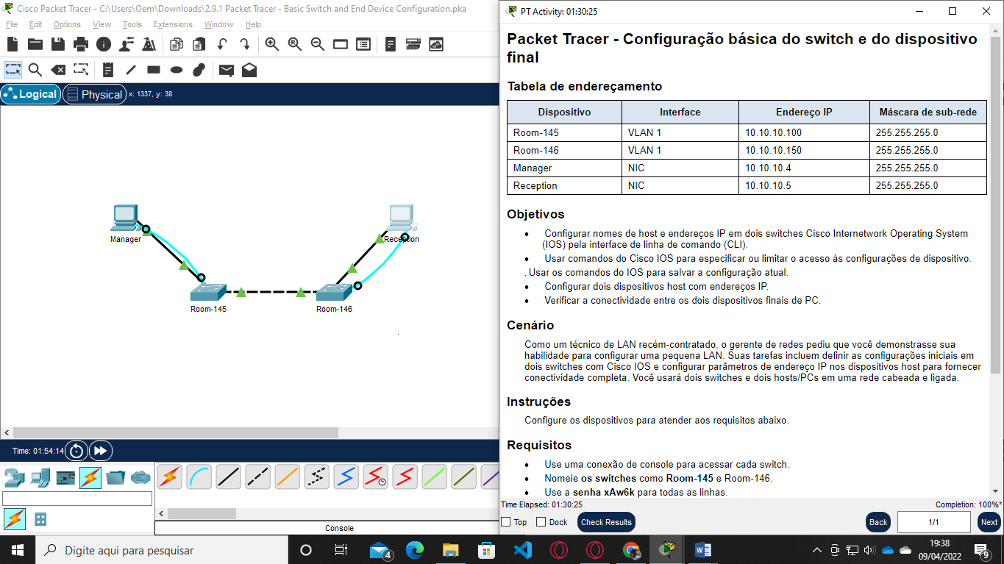

|  |  |  |  |
| --- | --- | --- | --- |
| **Dispositivo** | **Interface** | **Endereço** | **Máscara de sub-Rede** |
| ASw-1 | VLAN 1 | 172.16.5.35 | 255.255.255.0 |
| ASw-2 | VLAN 1 | 172.16.5.40 | 255.255.255.0 |
| User-01 | NIC | 172.16.5.50 | 255.255.255.0 |
| User-02 | NIC | 172.16.5.60 | 255.255.255.0 |

* Nomeie os switches como **ASw-1** e **ASw-2**.
* Use a senha **8ubRu** para todas as linhas.
* Use a senha secreta **C9WrE**.

